申请中国人民大学心理学系博士生科研情况一览表
考生姓名： 报考专业及方向：
硕士就读学校： 硕士就读专业及导师：

一、研究经历
时间 | 研究任务 | 研究成果 | 证明人
注：若有出国/出境学习经历，可填写在本表中； 若无证明人，可不填；若有，请详细列出证明人姓名、工作单位、职务/职称、联系电话及email等信息，以备查核。
二、学活获奖及学术活动参与
时间 | 主办单位 | 获奖名称/学术活动内容 | 备注
注：与学术相关的获奖，请附证明材料（接受复印件、照片等）。
“学术活动”一般是指参加学术会议、学术竞赛、学术培训、重要的学术讲座等；
三、科研成果
注： 包含已正式发表/出版的和考生认为有价值的未发表/出版成果（含工作论文、学位论文等），按时间倒序排列；请如实填写期刊的类别和等级（查询方法请见下一页详细示例）；请附上已发表/出版成果的复印件。
科研成果最多填写5项。
中文科研成果
文章信息  （参考APA样式提供） | 已发表文章链接网络地址（点击后可直接查阅到文章） | 本人贡献  注明下列情况中的一种：  1，本人独立作者；2，（仅本人和导师 ）本人一作，导师二作或导师一作，本人二作；3，多人合作，本人第一；4，多人合作，本人第二；5，多人合作，本人第三；6，本人通讯, 7，其他，并标注几作 | 出版期刊/出版社/会议名称 | 期刊等级  （请参考中国知网，并注明下列情况中的一种：1，CSSCI（含扩展版，请备注）；2，CSCD（含扩展版，请备注）；3，北大核心（含扩展版，请备注）；4，其他  （以文章发表/出版年为准） | 备注
样例（正式提交时请将此行删除）：华艳, 李明霞, 王巧婷, 冯彩霞, 张晶.(2020).左侧眶额皮层在自动情绪调节下注意选择中的作用：来自经颅直流电刺激的证据. 心理学报, 45(09), 1048–1056. | https://kns.cnki.net/kcms/detail/detail.aspx?dbcode=CJFD&dbname=CJFDLAST2020&filename=XLXB202009002&uniplatform=NZKPT&v=GaDAdZxLklXP0gCwAe_E6kOlkaFWtujWUAuaSl61cW3sayhh1di0_llHEhwS2kpA | 4，多人合作，本人第一； | 心理学报 | 1，2，3 | 无

外文科研成果
文章信息  （参考APA样式提供） | 已发表文章链接网络地址  （点击后可直接查阅到文章） | 本人贡献  注明下列情况中的一种：  1，本人独立作者；2，（仅本人和导师 ）本人一作，导师二作或导师一作，本人二作；3，多人合作，本人第一；4，多人合作，本人第二；5，多人合作，本人第三；6，本人通讯, 7，其他，并标注几作 | 出版期刊/出版社/会议名称 | 期刊等级  （请参考JCR官网，注明是否为SSCI或SCI，并说明期刊所属的领域及分区，RANK情况）  （以文章发表/出版年为准） | 备注
样例（正式提交时请将此行删除）：Huang, Y., Zhang, Y., Zhang, Y., & Mai, X. (2022). Effects of Transcranial Direct Current Stimulation Over the Left Primary Motor Cortex on Verbal Intelligence. Frontiers in Human Neuroscience, 16, Article 888590 | https://www.frontiersin.org/articles/10.3389/fnhum.2022.888590/full | 4，多人合作，本人第一； | Frontiers in Human Neuroscience | 是SCI；  NEUROSCIENCES  187/310，Q3  PSYCHOLOGY  43/92，Q2 | 无

注意：以上两个表格的中英文科研成果中若有已正式发表/出版的，请务必同时填写问卷星问卷提交，问卷星地址为： https://www.wjx.cn/vm/YDZJH8J.aspx#

建议在电脑端进行填写，可直接粘贴本表格中的相应部分内容。有多篇文章的，请将期刊等级和本人贡献高的，排在前面填写。请在2025年2月7日之前完成填写。

四、代表作
文章信息（参考APA格式填写） | 本人贡献  （作者排序） | 出版期刊/出版社/会议名称 | 发表/出版年月 | 备注
代表作简介（不超过400字，请总结该成果涉及的研究问题、主要研究结论、创新点、意义等）

注：“代表作”可包含未发表的工作论文、学位论文等；请附代表作原件（完整版，不能提供原件的，提供复印件）。

附件（本页仅为查询指导示例，不用提交）

中文文章期刊等级查阅路径

登陆知网官网（https://navi.cnki.net/knavi）-----输入刊物名称----点击查询，红框部分即为期刊信息
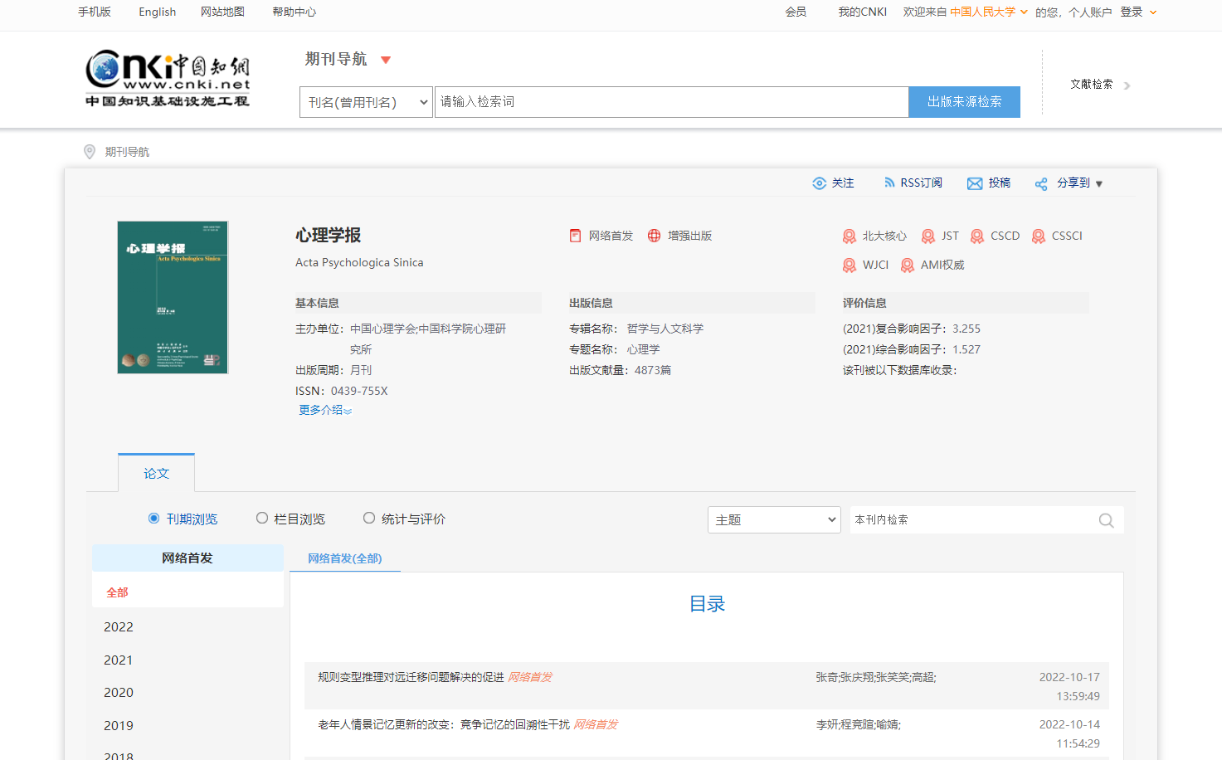

英文文章期刊等级查阅路径
登陆JCR官网（https://jcr.clarivate.com/JCRLandingPageAction.action?Init=Yes&SrcApp=IC2LS&SID=H1-768BDx2B3ot7KCgOrdGPrfzdx2BkPYBLx2F6Zm-18x2dBcYn7IAammkPrQKQ8eH2vwx3Dx3DSt2cJ7lbPmHn47X7xxCmGfwx3Dx3D-03Ff2gF3hTJGBPDScD1wSwx3Dx3D-cLUx2FoETAVeN3rTSMreq46gx3Dx3D）---输入刊物名称----点击查询，从RANK BY JOURNAL IMPACT FACTOR中查找发布年份的JIF Rank 和分区情况，红框部分即为期刊信息

